Внеклассное мероприятие, посвященное олимпиадам – КТД (проектная деятельность).
Классы: 3 – 4 (возможно на параллель).
Тема: Олимпийские игры.
Цель: познакомить с историей олимпиад; с разнообразием видов спорта, городов;
развивать интерес к спорту.

Оборудование: оформление для актового зала, сценарий, презентация, декор для домашнего задания.

Ход
Из истории
Слайд 1
Олимпийские игры, Игры Олимпиады — крупнейшие международные комплексные спортивные соревнования современности, которые проводятся каждые четыре года.
Слайд 2
Олимпийские игры Древней Греции представляли собой религиозный и спортивный праздник, проводившийся в Олимпии. Сведения о происхождении игр утеряны, но сохранилось несколько легенд, описывающих это событие. Первое документально подтверждённое празднование относится к 776 до н. э., хотя известно, что игры проводились и раньше. На время проведения игр объявлялось священное перемирие, в это время нельзя было вести войну, хотя это неоднократно нарушалось.
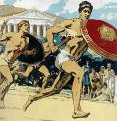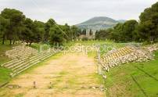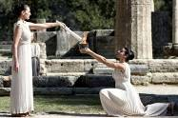
Олимпийские игры существенно потеряли своё значение с приходом римлян. После того, как христианство стало официальной религией, игры стали рассматриваться как проявление язычества и в 394 н. э. они были запрещены императором Феодосием I.
Слайд 3
Идея возрождения Олимпийских игр в Греции принадлежала поэту Панайотису Суцосу, воплотил её в жизнь общественный деятель Евангелис Заппас.
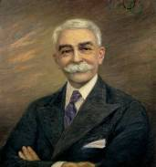
В 1766, в результате археологических раскопок в Олимпии, были обнаружены спортивные и храмовые сооружения. В 1875 археологические исследования и раскопки продолжились под немецким руководством. В то время в Европе были в моде романтическо-идеалистические представления об античности. Желание возродить олимпийское мышление и культуру распространилось довольно быстро по всей Европе. Французский барон Пьер де Кубертен (фр. Pierre de Coubertin) сказал тогда: «Германия раскопала то, что осталось от древней Олимпии. Почему Франция не может восстановить старое величие?».

По мнению Кубертена, именно слабое физическое состояние французских солдат стало одной из причин поражения французов в Франко-прусской войне 1870—1871. Он стремится изменить положение с помощью улучшения физической культуры французов. Одновременно с этим, он хотел преодолеть национальный эгоизм и сделать вклад в борьбу за мир и международное взаимопонимание. «Молодежь мира» должна была мериться силами в спортивных состязаниях, а не на полях битв.
Первые Игры современности прошли действительно с большим успехом. В участие в Играх приняли всего 241 атлет (14 стран), Игры стали крупнейшим спортивным событием, прошедшим когда-либо со времён Древней Греции. Греческие официальные лица были так довольны, что выдвинули предложение о «вечном» проведении Игр Олимпиады на их родине, в Греции. Но МОК ввёл ротацию между разными государствами, чтобы каждые 4 года Игры меняли место проведения.
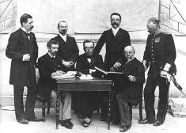
Члены МОК (слева направо): 1. Доктор Виллибильд Гебхардт (Германия) 2. Барон Пьер де Кубертен (Франция) 3. Советник Иржи Гут-Ярковский (Чехия) 4. Деметриус Викелас (Греция) 5. Ференц Кемени (Венгрия) 6. Генерал А.Бутовский (Россия) 7. Генерал Виктор Бальк (Швеция) (Афины, 10 апреля 1896 года)

Слайд 4
Современные олимпийские игры имеют принципы, правила и положения, утвержденные Международным спортивным конгрессом в Париже в 1894 году.
Девиз: Быстрее, выше, сильнее.
Символ Олимпийских игр — пять скреплённых колец, символизирующих объединение пяти частей света в олимпийском движении, т. н. олимпийские кольца. Цвет колец в верхнем ряду — голубой для Европы, чёрный для Африки, красный для Америки, в нижнем ряду — жёлтый для Азии, зелёный для Австралии.
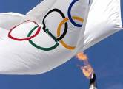
Олимпийское движение имеет свои эмблему и флаг, утвержденные МОК по предложению Кубертена в 1913. Эмблема — олимпийские кольца. Девиз — Citius, Altius, Fortius (быстрее, выше, сильнее). Флаг — белое полотнище с олимпийскими кольцами, с 1920 поднимается на всех Играх.

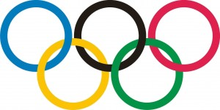Когда эта эмблема была введена в августе 1912 года, де Кубертен, заявил следующее в «Ревю Олимпик «:
Эмблема выбрана для иллюстрации и представляет Всемирный конгресс 1914 года…: пять колец разного цвета переплетаются – синий, желтый, черный, зеленый, красный и размещены на белом поле листа бумаги. Эти пять колец представляют пять частей света, которые сейчас возрождают дух олимпизма и готовы принять здоровую конкуренцию.
Слайд 5
Традиционные ритуалы:
* зажжение олимпийского огня на церемонии открытия (огонь зажигается от солнечных лучей в Олимпии и доставляется факельной эстафетой спортсменов в город-организатор Игр);
Олимпийский огонь является одним из главных символов Олимпийских игр. Спустя годы традицией стало доверять честь пройти последний этап эстафеты и зажечь огонь в олимпийской чаше какому-либо известному спортсмену или спортсмену с замечательными достижениями. Его зажигали еще в Древней Греции во время проведения Игр как напоминание о подвиге Прометеея похитившего огонь у у Зевса, и подарившего его людям.
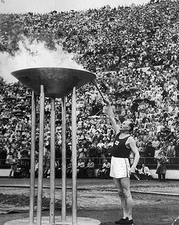
Поскольку для греков огонь имел божественный смысл, он горел во многих святилищах Олимпии. Постоянно же он был зажжен на алтаре Гестии (богини домашнего очага). Во время Олимпиад, прославляющих Зевса, огни также были зажжены в храмах Зевса и Геры.
Эта традиция была возрождена в 1928 году.
Сотрудник Амстердамской электорэнергетической компании зажег первый олимпийский огонь в чаше Марафонской башни Олимпийского стадиона в Амстердаме и с тех пор этот ритуал является неотъемлемым атрибутом современных Олимпийских Игр.

Эстафета олимпийского огня
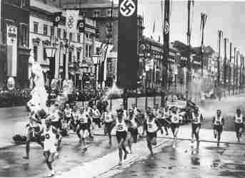
Традиция доставлять огонь к месту проведения состязаний символической эстафетой, берущей начало в Греции и проходящей через пять континентов, является современной и началась на играх в Берлине в 1936 году.

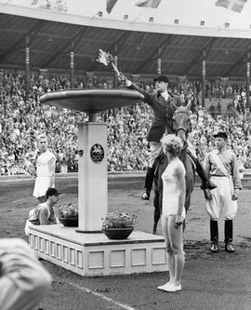
Идея эстафеты была разработана Карлом Димом, генеральным секретарём организационного комитета берлинских Олимпийских игр. Военно-промышленная компания Круппа изготовила для этой цели факелы по дизайну скульптора Вальтера Лемке, одной из работ которго, кстати, были орлы со свастикой для здания министерства ВВС Геринга.

Олимпийский огонь был зажжен в Олимпии в Греции с помощью параболического зеркала и был перенесен в Берлин 3 331 бегуном на расстояние 3 187 км за двенадцать дней и одиннадцать ночей.

Режиссер Лени Рифеншталь позднее инсценировала эстафету факелоносцев в фильме "Олимпия", премьера которого состоялась в 1938 году.
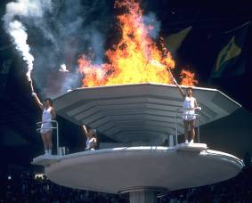

* произнесение одним из выдающихся спортсменов страны, в которой происходит Олимпиада, олимпийской клятвы от имени всех участников игр;

Олимпийская клятва
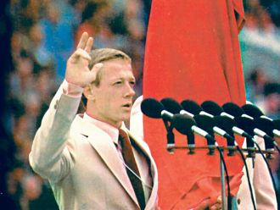
Текст олимпийской клятвы разработан в 1913 году Пьером де Кубертеном, который предложил Международному олимпийскому комитету (МОК) возродить ритуал олимпийской клятвы, принимавшейся на Олимпийских играх в Древней Греции (клятва чести на стадионе в Олимпии у алтаря Зевсу).
Олимпийской клятва спортсменов: "От имени всех спортсменов я обещаю, что мы будем участвовать в этих Олимпийских играх, уважая и соблюдая правила, по которым они проводятся, в истинно спортивном духе, во славу спорта и во имя чести своих команд."
Впервые олимпийская клятва была произнесена на Олимпийских играх 1920 года. Олимпийская клятва произносится спортсменом страны, где проводятся очередные Олимпийские игры.
* произнесение от имени судей клятвы о беспристрастном судействе;
* вручение победителям и призёрам соревнований медалей;
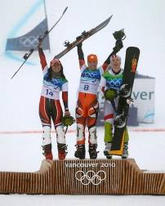
* поднятие государственного флага и исполнение национального гимна в честь победителей.

Слайд 6
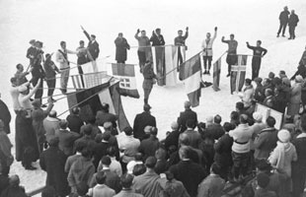
Зимние Олимпийские игры - всемирные соревнования по зимним видам спорта. Как и летние Олимпийские игры, проводятся под эгидой МОК.
Первые Зимние олимпийские игры состоялись в 1924. Поначалу зимние и летние Игры проходили в один и тот же год, но начиная с 1994, они проводятся с интервалом в два года. К настоящему моменту значительно расширилась программа Зимних олимпийских игр, выросло число участников, среди которых немало спортсменов из южных стран.
Официальная церемония открытия Игр в Шамони
Для организаторов Игр итоги их были плачевны – катастрофа для финансистов. И тем не менее в Шамони МОКу удалось сделать главное: общественное мнение позитивно восприняло идею зимних Игр. В мае 1926 года в Лиссабоне было решено провести в Сент-Морице II зимние Игры, а Неделю зимнего спорта переименовали в I зимнюю Олимпиаду – таков был итог трудной дипломатической миссии барона Пьера де Кубертена, чей гений подарил человечеству еще один праздник спорта.
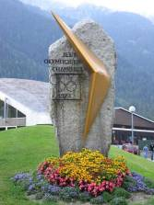
Памятник I Зимним Олимпийским играм в Шамони
Зимние олимпийские виды спорта
с 1924: Бобслей.
Гонки военных патрулей в 1960 им на смену не пришел биатлон.
Керлинг
Лыжные гонки
Прыжки с трамплина
Скоростной бег на коньках
Фигурное катание на коньках
Хоккей с шайбой
С 1928: Скелетон
С 1936: Горные лыжи
С 1960: Биатлон
С 1964: Санный спорт
С 1992: Шорт-трек
С 1998: Сноубординг
Места проведения Зимних Олимпийских игр
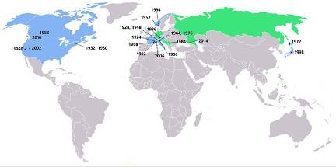
Слайд 7
Летние Олимпийские игры — крупнейшие международные соревнования по летним и всесезонным видам спорта, проводящиеся один раз в 4 года под эгидой Международного олимпийского комитета (МОК).
Игры начали проводиться с 1896 года.
Места проведения Летних Олимпийских игр
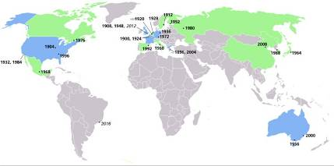
Летние Олимпийские игры 1896 (англ. 1896 Summer Olympics, фр. Jeux Olympiques официальное название — Игры I Олимпиады; в момент проведения назывались I Международные Олимпийские игры) — первые летние Олимпийские игры современности. Проходили с 6 по 15 апреля в Афинах, Греция. В соревнованиях принял участие 241 спортсмен из 14 стран, причём женщины не допускались. Всего было разыграно 43 комплекта медалей в 9 видах спорта.
Эти Игры сильно отличались от современных — не было многих традиций, таких как Олимпийский огонь и вручение золотых медалей. Организаторы не следили за национальностями игроков и за медальным зачётом, поэтому дошедшие до нас сведения могут сильно различаться. Однако сейчас Международный олимпийский комитет занимается уточнением результатов и других данных об Играх.
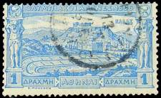
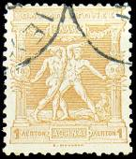
Почтовые марки Греции, посвящённые первым летним Олимпийским играм современности Стадион в Акрополе
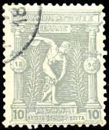
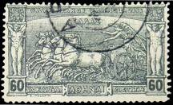
Колесница богини победы Кулачный бой
Дискобол

Слайд 8
Церемония открытия Игр

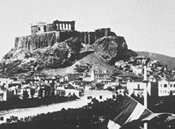
Церемония открытия прошла 6 апреля 1896 года. Дата была выбрана не случайно — в этот день пасхальный понедельник совпал сразу в трёх направлениях христианства — в католицизме, православии и протестантизме. Кроме того, в этот день в Греции отмечается День независимости.

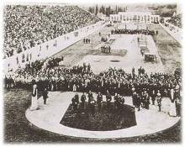
Церемония открытия Летних Олимпийских Игр 1896 года
На торжественном открытии Игр присутствовало 80 000 зрителей, в том числе почти вся королевская семья — король Георг I, его жена Ольга и их дети. После речи руководителя организационного комитета наследного принца Константина, Георг I объявил: "Объявляю первые международные Олимпийские игры в Афинах открытыми. Да здравствует Греция. Да здравствует её народ!"
Затем хор из 150 человек исполнил гимн Олимпийских игр, написанный Спиросом Самарасом на стихи Костиса Паламаса. Эта первая церемония открытия Игр заложила две олимпийские традиции — открытие Игр главой государства, где проходят соревнования, и исполнение Олимпийского гимна. Однако таких непременных атрибутов современных Игр, как парад стран-участниц, церемония зажжения Олимпийского огня и произнесение Олимпийской клятвы, не было, они были введены позже.
Слайд 9

Виды спорта на олимпиаде Афины 1896

Борьба
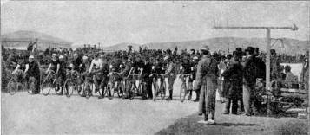
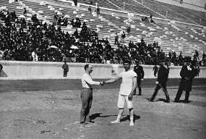
В 1896 году ещё не было единых утверждённых правил проведения схваток, не было также и весовых категорий. Стиль, в котором соревновались атлеты, был близок к сегодняшнему греко-римскому, однако разрешалось хватать соперника за ноги. Разыгрывался всего один комплект медалей среди пяти спортсменов, причём только двое из них соревновались исключительно в борьбе — остальные принимали участие в соревнованиях и по другим дисциплинам. Карл Шуманн и Георгиос Цитас перед поединком

Велоспорт
В соревнованиях по велоспорту было разыграно 6 комплектов медалей — 5 на треке и 1 на шоссе. Старт шоссейной гонки

Лёгкая атлетика
Легкоатлетические соревнования стали самыми массовыми — в 12 видах приняли участие 63 спортсмена из 9 стран. Наибольшее количество видов — 9 — выиграли представители США. 11 видов прошли на Мраморном стадионе, который оказался неудобным для бегунов. На античных Играх соревнования проходили не по кругу, а по прямой (в беге более чем на 1 стадий участники на противоположном конце стадиона поворачивали обратно). При реконструкции стадион не был расширен, поэтому круговая дорожка оказалась вытянутой с очень крутыми виражами, что снижало скорость. Кроме того, дорожка оказалась слишком мягкой.

Плавание
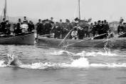
Поскольку искуственных бассейнов в Афинах не было, соревнования были проведены в открытом заливе у города Пирей; старт и финиш были отмечены прикреплёнными к поплавкам канатами. Погода была неблагоприятной — неспокойная и холодная (около 13 °C) вода. Соревнования, прошедшие 11 апреля, вызвали огромный интерес — к началу первого заплыва на берегу собралось около 40 тыс. зрителей. Участие приняли около 25 пловцов из 6 стран, большинство — морские офицеры и матросы торгового флота Греции.

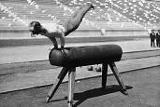
Спортивная гимнастика
В соревнованиях по спортивной гимнастике было разыграно 8 комплектов наград. Соревнования проходили на открытом воздухе, на Мраморном стадионе.

Стрельба
В соревнованиях по стрельбе было разыграно пять комплектов наград — два в стрельбе из винтовки и три в стрельбе из пистолета. За пять дней, с 8 по 12 апреля, в соревнованиях приняли участие стрелки из семи стран.

Теннис
Соревнования по теннису прошли на кортах Афинского теннисного клуба. Было проведено два турнира — в одиночном и парном разряде. Турнир одиночников проходил 8, 9 и 11 апреля; парный турнир из-за небольшого числа участников уложился в один день — 11 апреля. На Играх 1896 года ещё не существовало требование, чтобы все члены команды представляли одну страну, и некоторые пары были интернациональными.

Тяжёлая атлетика
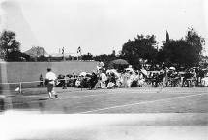
Соревнования по тяжёлой атлетике проходили без разделения на весовые категории и включали в себя две дисциплины, которые были сыграны 7 апреля. Соревнования проходили на открытом воздухе на Мраморном стадионе.

Фехтование
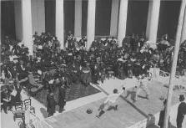
Соревнования по фехтованию прошли 7 и 9 апреля. Было разыграно 3 комплекта наград, участие приняли спортсмены из 4 стран. Фехтование стало единственным видом спорта, где были допущены и профессионалы: отдельно были проведены соревнования среди «маэстро» — преподавателей фехтования («маэстро» были допущены также на Игры 1900 года, после чего подобная практика прекратилась).

Слайд 10
Церемония закрытия Игр
Церемония закрытия Игр должна была пройти 14 апреля, однако из-за дождя она была перенесена на следующий день, на 15 апреля.
Церемония началась с исполнения Олимпийского гимна и декларирования оды, сочинённой обладателем третьего места по теннису британцем Джорджем Робертсоном. Затем Георг I вручил спортсменам награды — серебряные медали чемпионам, бронзовые занявшим второе место, а также оливковые ветви. Некоторым спортсменам были вручены дополнительные награды, например, Спиридон Луис получил кубок из рук Мишеля Бреаля — человека, предложившего провести марафонский забег. После вручения атлеты прошли круг почёта под гимн Игр. В самом конце церемонии король торжественно объявил I международные Олимпийские игры закрытыми.

Слайд 11

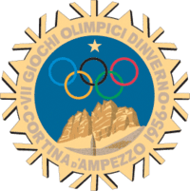
СССР впервые на зимних олимп играх
VII зимние Олимпийские игры проводились в Кортина д'Ампеццо (Италия), которому их удалось заполучить с третьей попытки, c 26 января по 5 февраля 1956 года. Впервые в зимней Олимпиаде принимали участие спортсмены из СССР (во всех видах, кроме бобслея и фигурного катания), одержав уверенную победу в неофициальном командном зачёте.
Открытие игр прошло курьезно - конькобежец Гидо Кароли, несший олимпийский огонь споткнулся о телевизионный кабель и упал, в результате олимпийский огонь погас и его пришлось зажигать заново
Виды спорта
Основные виды.
Бобслей (2)  Горнолыжный спорт (6)  Конькобежный спорт (4)  Лыжное двоеборье (1) | Лыжные гонки (6)  Прыжки с трамплина (1)  Фигурное катание (3)  Хоккей (1)
В скобочках количество разыгрываемый комплектов медалей

Призёры игр
Среди советских спортсменов стали олимпийскими чемпионами:
2 раза — конькобежец Евгений Гришин — на дистанциях 500 м и 1500 м (вторую победу поделил с Михайловым).
Конькобежец Борис Шилков — на дистанции 5000 м.
Конькобежец Юрий Михайлов — на дистанции 1500 м (победу поделил с Гришиным).
Лыжница Любовь Козырева — в гонке на 10 км.
Лыжная мужская сборная СССР в эстафете 4х10 км.
Сборная СССР по хоккею с шайбой.
Медали Кортина д'Ампеццо 1956
Страна | Золото | Серебро | Бронза | Всего
СССР | 7 | 3 | 6 | 16

Слайд 12
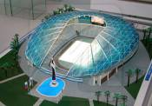
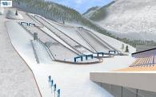
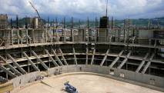
В настоящее время в Сочи идет строительство олимпийских объектов. В строительстве уча ствовали 15.000 студентов.

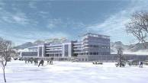
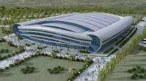
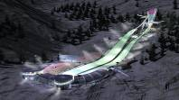

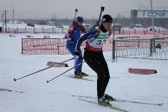
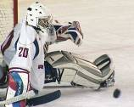
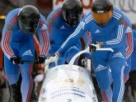
Спортсмены готовятся к олимпиаде

Источники:
www.sochionline2014.ru
www.olimp-history.ru
www.wikipedia.ru
www.vmireinteresnogo.com/article/history-of-the-olympic-games
www.olasport.ru
www.olimpiady.ru
www.mallex.info
www.stroyka-info.tk

МУНИЦИПАЛЬНОЕ ОБРАЗОВАТЕЛЬНОЕ УЧРЕЖДЕНИЕ
ОСНОВНАЯ ОБЩЕОБРАЗОВАТЕЛЬНАЯ ШКОЛА № 114
СОВЕТСКОГО РАЙОНА Г. ВОЛГОГРАДА

КЛАССНЫЙ ЧАС
«ОЛИМПИЙСКИЕ ИГРЫ»

Разработала:
учитель начальных классов
Лохтякова Наталья Михайловна

ВОЛГОГРАД, 2014

